**Липецкий государственный технический университет**

Университетский колледж

Кафедра автоматизированных систем управления

Лабораторная работа №7

по «Информационные технологии и платформы разработки информационных систем»

Разработка веб-приложения ASP.NET. Проверка вводимых данных

Студент Щеглов Д.A

Группа T-ИС-20

Руководитель Генералов A.H

Липецк 2022г

Оглавление

Цель работы 2

# **Цель работы**

Научиться проверять вводимые пользователем данные с помощью верификаторов

С помощью атрибутов валидации модели мы можем управлять валидацией и заключать несложную логику проверки значений свойств уже в атрибуты этих свойств, не прибегая к коду. Рассмотрим атрибуты валидации, которые мы можем применить в приложении на ASP.NET Core.

Описание модели для формы регистрации

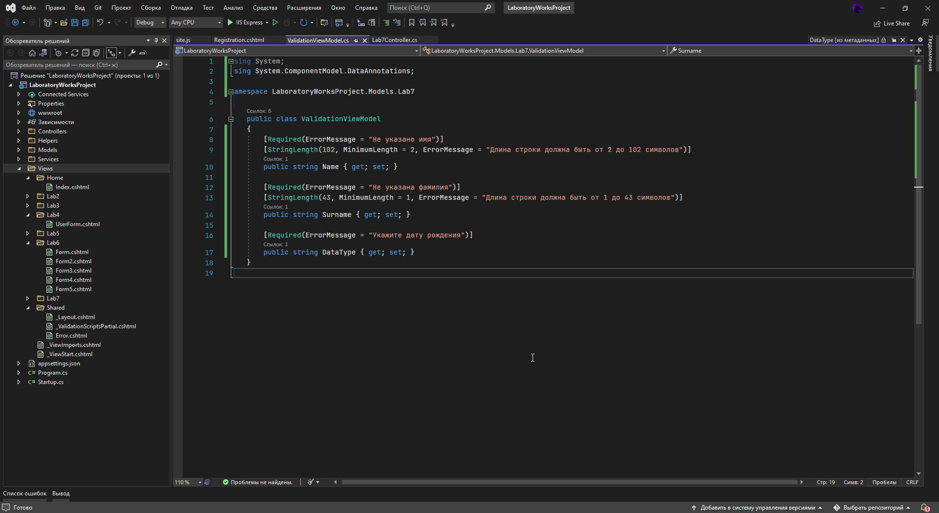

Рис.1

Верстка страницы с формой

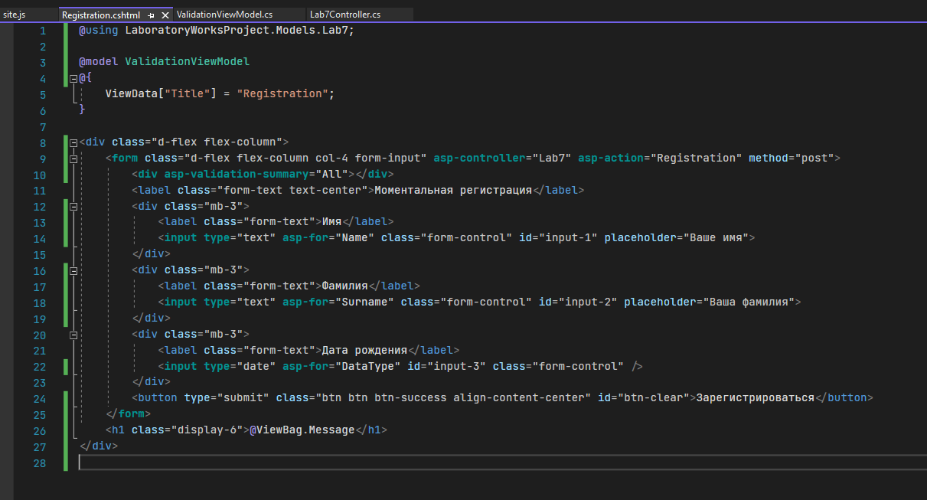

Рис.2

Вывод страницы в веб-браузере

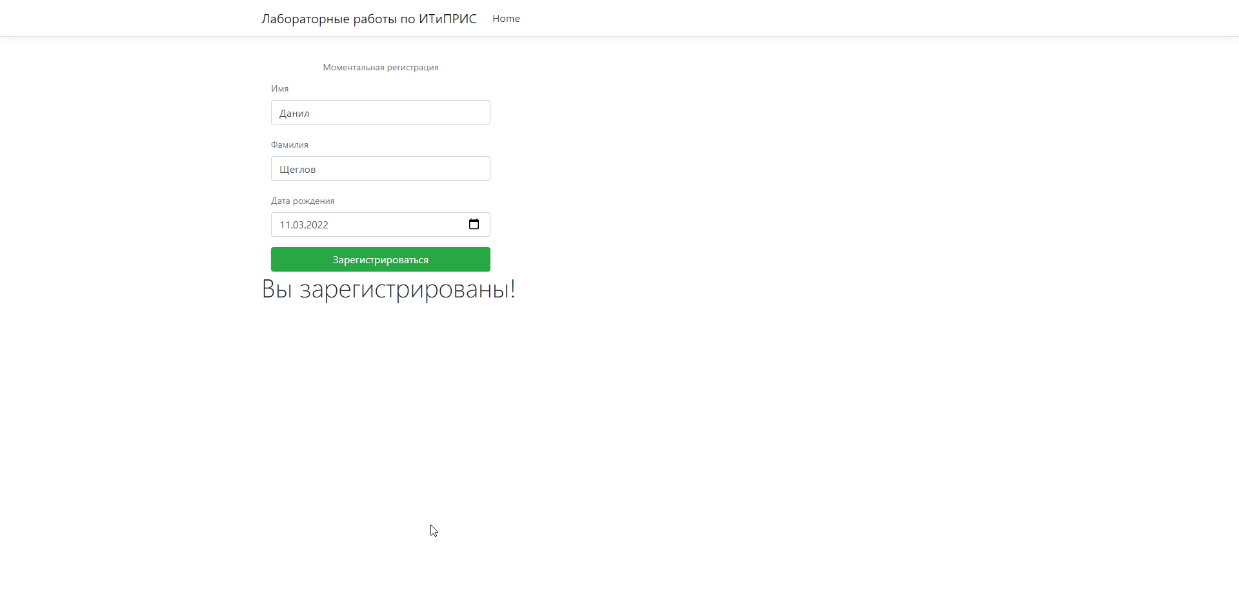

Рис.3